Анонс
Ценность или обугленное старьё?
Новости о том, что какой-то бизнесмен Пупочкин купил картину за несколько миллионов долларов, обсуждаются большим количеством людей, которые выражают свое недоумение. Даже пожар в Нотр-Дам де Пари стал объектом порицания. С одной стороны это действительно трагедия для каждого француза и вообще для каждого человека, который хоть как-то интересовался этим произведением искусства. Но на другой стороне события стоят люди, которые не понимают почему «обугленное старьё», собирает вокруг себя столько внимания и материальных средств. То же говорят и про «возню маслом по холсту».
Так в чём же дело? Мир сошел с ума или искусство стало дороже человеческих жизней? И почему же искусство стоит так дорого?
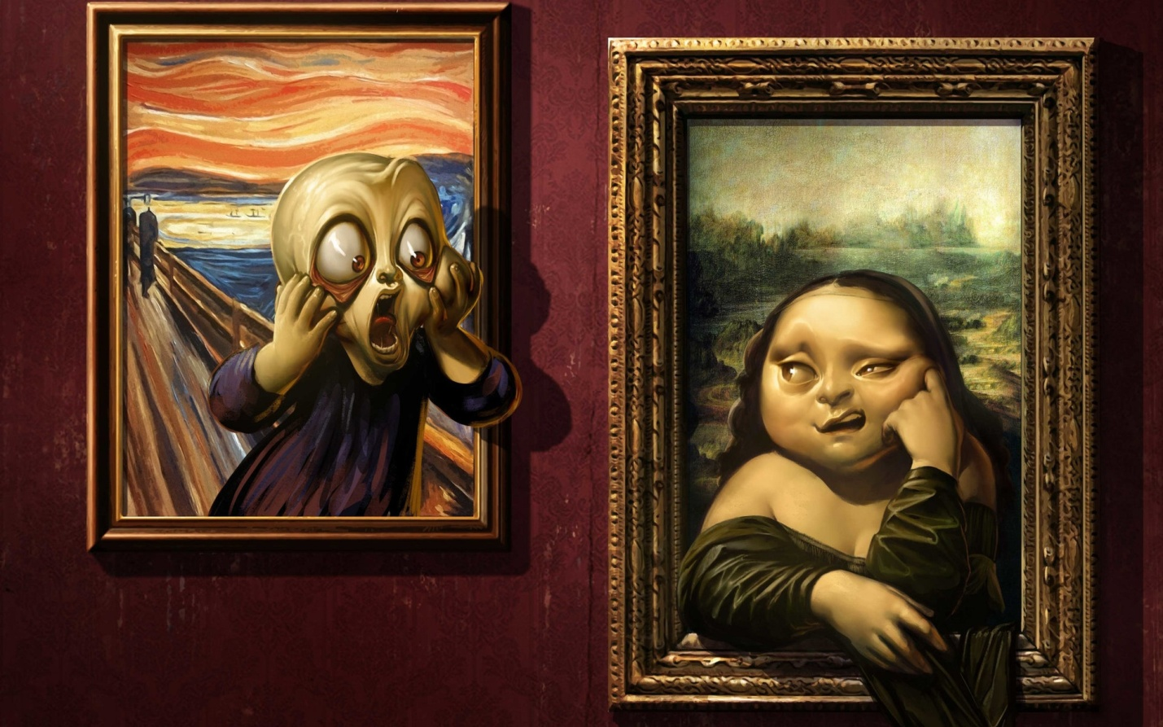

Статья
Почему за сумму, которую ценители тратят на картины, можно купить несколько особняков или почему искусство стоит так дорого?

Когда речь заходит об искусстве, невозможно обойти стороной вопрос, который интересует многих: «А почему же люди готовы отдавать миллионы долларов за безформенные пятна на холсте?» Так или иначе, каждый из нас хоть раз в жизни прокручивал этот вопрос у себя в голове.

На самом деле существует много факторов, которые влияют на цену. Первый из них кидается в глаза зрителя сразу (собственно, поэтому он и есть первый) – это размер картины и количество потраченных материалов. Естественно, что огромное полотно длиною в 5 метров и маленькие этюды формата А6 будут иметь заметную разницу в цене.
Следующие факторы можно объединить одним словом – контекст. Сюда входит известность автора, уникальность полотна, его история и мода. Теперь пройдёмся по каждому из них.
- Известность автора
Если хоть одна картина художника продалась за хорошую сумму – это уже подымает цену всех существующих и последующих работ в несколько раз. Будь картина хоть сто раз самая красивая, но никому из миллионеров, коллекционеров или галерей она не нужна, если автор никому не известен и тем более, если у его работы нет истории (но про это чуть позже).
- Уникальность полотна
Этот фактор привлекает людей с деньгами максимально. Именно поэтому коллекционеры не упустят возможности приобрести что-нибудь из Ван Гога или Леонардо да Винчи. Время идет и прибавляет лет картинам, делает их дороже, а имена художников ещё более легендарными. Ведь они уже ничего не нарисуют. Соответственно, то наследие, в виде оставшихся работ, которые мы имеем сейчас – единственное и неповторимое. Это и делает их уникальными, а значит желанными для всех ценителей.
- История полотна
То, сколько событий пережила картина, сколько испытаний она вынесла, очень влияет на итоговую стоимость. Так, картина Рембранта Ван Рейна «Даная» сначала перерисовывалась самим автором, потом пропала и через 100 лет была найдена, пережила войны и революции, а в 1985 году на неё произошло покушение: неизвестный мужчина проник в Эрмитаж и вылил на полотно серную кислоту. Картину пришлось реставрировать 12 лет. Теперь она считается самой дорогой в мире.
- Мода и тенденции
А тут все совсем просто: мода и тенденции всегда отыгрывают свою роль и, конечно же, этот случай – не исключение. Определенный стиль в искусстве и мода на того или иного автора учитываются на аукционах.
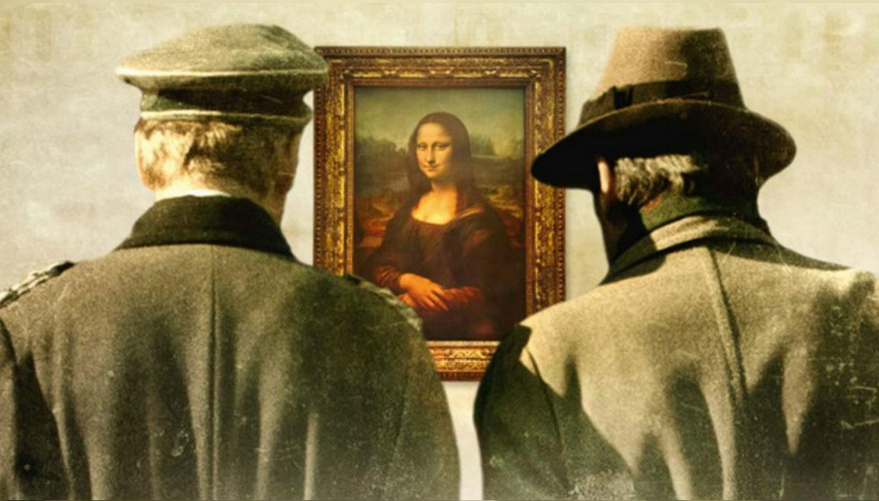
Интересно, что человеческая жизнь на протяжении всей истории имела разную цену (это нам сейчас повезло жить в гуманном, толерантном обществе со свободой слова, но так же было не всегда), в то время как искусство ценилось всегда и нет сомнений в том, что будет цениться и дальше. Это то, что уже, так или иначе, оставляет след в истории и становится вечным, независимо от физической формы.

